**ESPECIFICAÇÕES PARA O PROJETO 1**

1. (2,0 Pontos) Crie uma animação em 3D:
   1. com um círculo de raio 100 UC desenhado no plano XY rotacionado por 60° sob o eixo X,
   2. rolando sem deslizar pelo perímetro dele, um círculo de raio 25 UC perpendicular ao plano onde o círculo maior se encontra.
   3. Obs.: desenhe o quadrado circunscrito pelo círculo maior e um ponto fixo no círculo menor para demonstrar o rolamento sem deslizar.



1. (2,0 Pontos) Crie uma animação 3D de um esfera de raio 20UC deslizando (sem rotacionar) através de uma montanha russa, como descrito na imagem ao lado..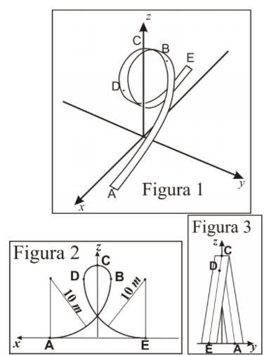
   1. a esfera deve iniciar no ponto A = (400,100,0) e ir até o ponto E = (-400,-100,0), passando por B = (-100,50/3,500), C = (0,0,600) e D = (100,-50/3,500), seguindo o looping desenhado.
   2. os três movimentos (de A pra B, de B pra D e de D pra E), em relação às coordenadas x e z, são circulares (rotação) e compõem 1 arco de 90° de circunferência - AB - seguido de um arco de 180° de circunferência - BD - e um arco de circunferência de 90° - DE.
   3. há uma certa translação ocorrendo durante os três movimentos em relação à coordenada y.
   4. o tempo total do movimento deve ser 8 segundos (3 pra AB, 2 pra BD e 3 pra DE) e a velocidade angular é constante em cada movimento.